Práce na týden od 20.4. do 25.4.fyzika 8
Nové učivo
Zapojení spotřebičů do série za sebou
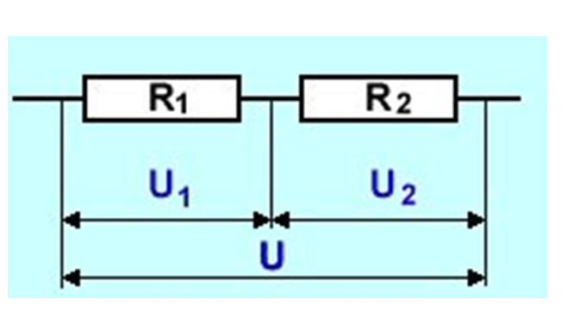

V tomto zapojení jdou spotřebiče za sebou – série
Napětí, které je na zdroji se rozloží na U₁ a U₂ a obvodem bude protékat stále stejný proud
Je-li na zdroji napětí U bude platit U = U₁ + U₂
Dosadíme-li z Ohmova zákona: IR = IR₁ + IR₂
Jelikož je proud stejný, můžeme ho vyrušit a zůstane R = R₁ + R₂ – závěr: výsledný odpor je roven součtu jednotlivých odporů
Pro toto zapojení platí: napětí se rozloží, proud protéká stejný a výsledný odpor je roven součtu jednotlivých odporů
Odkaz:
Odkaz na video
https://youtu.be/53mDaWHiSUc

Odkaz na video
https://youtu.be/Cgo_cVBjblo
zde jsem se pokusila trochu vysvětlit výpočet a zapojení, omlouvám se za kvalitu, …jednou rukou ..

na videu jsem se pokusila vysvětlit počítání:
a podle něho zkuste:

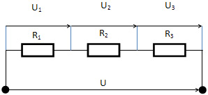 celkové napětí U = 12V R1 = 400Ω
R2 =500Ω R3 = 100Ω, vypočti úbytky napětí na jednotlivých rezistorech, celkový odpor a proud obvod je uzavřen

Druhá úloha: Vypočti celkový odpor, proud, úbytky napětí, pro lepší počítání volte napětí 12,2 V, budou vám vycházet přesné hodnoty

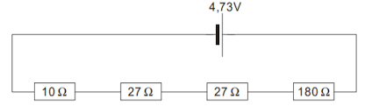

A ještě několik úloh na Ohmův zákon
- Měřením bylo zjištěno, že spotřebičem prochází proud 0,16 A při napětí 4,0 V na jeho svorkách.( nejprve si vypočti odpor R)
a) Jaký proud prochází týmž spotřebičem, je-li na jeho svorkách napětí 12 V? zde použij R a napětí 12V
b) Jaké napětí je na svorkách spotřebiče, prochází-li jím proud 0,04 A? zde použij R a proud 0,04A
2. Na žárovce je údaj 4 V/0,05 A. Vysvětli údaj.
Dovedeš podle tohoto údaje spočítat odpor vlákna svítící žárovky? R=
Jaký proud prochází žárovkou, připojíme-li ji ke článku o napětí 2 V?
Můžeme připojit žárovku k baterii o napětí 8 V? Odpověď zdůvodni
- Ke zdroji napětí 300 V se připojí spotřebič o odporu 2,4 kΩ, jaký proud prochází?
- Napětí na svorkách spotřebiče je 4,5 V. Spotřebičem prochází proud 0,5 A, vypočti odpor
Jaké napětí musí mít spotřebič, má-li jím procházet proud 0,7 A?

Graf závislosti napětí – proud, přímo úměrné,čím větší napětí, tím větší proud, graf –přímka
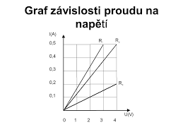
R1 = U : I 4:0,2 = 20Ω
R2= 4:0,5 = 8Ω
R3 = … doplň
Graf si přerýsujte do sešitu
Závěr:
Přepiš do sešitu nové učivo
Vypočti úlohy a pošli mi je, pokud budeš chtít vysvětlit, pro osmé ročníky mám doučování na Teamsech
každou středu v 18.00 jen mě napište, že žádáte o přiřazení do týmu, projdu s vámi výpočty, bude-li třeba.
pracovní listy si zakládej, snad nemusím zdůrazňovat, budeme podle nich opakovat. Pokud jsi tak nečinil, naprav.

